贵州大学高等教育自学考试毕业论文评审费缴费方法
(缴费方式：中国建设银行网上银行）
注意事项：
- 缴费前需在建设银行开通个人网银业务，可以用本人网银账号缴费，也可用其它人网银账号代缴费；
- 如果用其它人网银账号代缴费，请在缴费网银页面上填写本人（非代缴人）身份证号和姓名；
- 网银缴费过程中，需要认真填写并核对身份证号和姓名，否则影响本人论文评审工作，后果自负；
1、登陆中国建设银行官方网站http://www.ccb.com/cn/home/index.html）
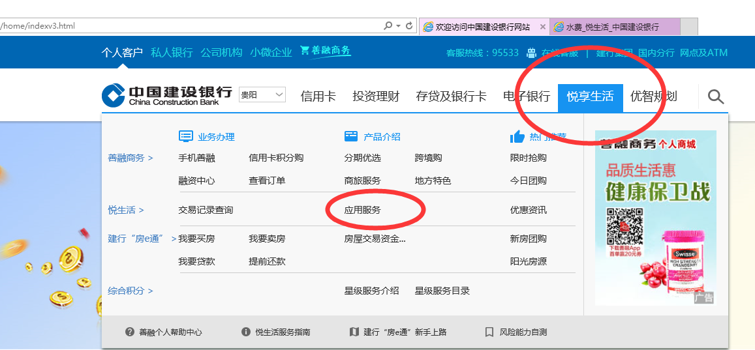
2、点击“悦生活”（红色标记），进入中国建设银行“悦生活”页面；
3、点击页面中“应用服务”（红色标记）栏目；进去以后出现以下页面；

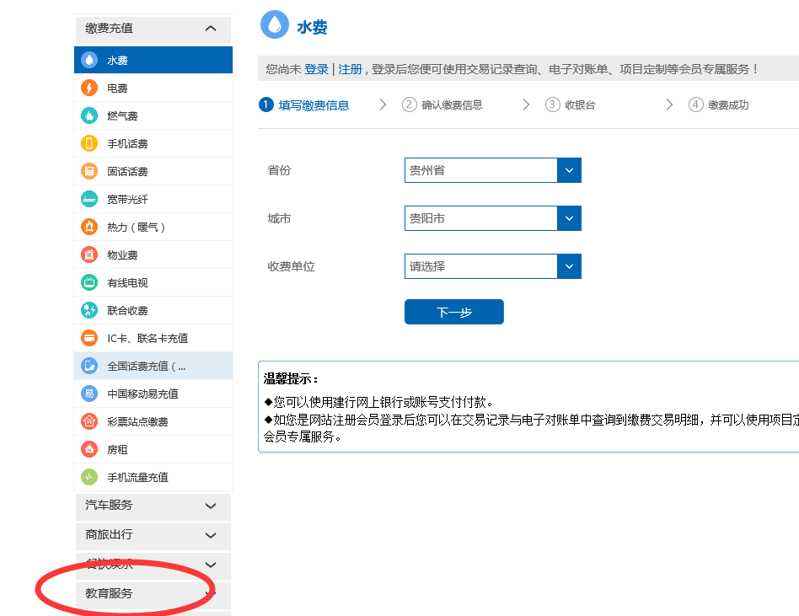
- 点击页面中“教育服务”（红色标记），
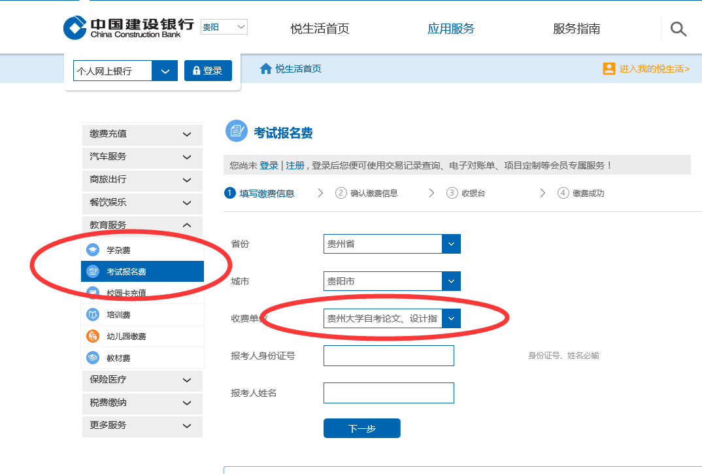
5、在收费单位处选择“贵州大学自考论文、设计指导审定费”
(注意：1、 “报考人身份证号”栏必须填写论文被评审人身份证号；
2、“报考人姓名”栏必须填写论文被评审人姓名，否则影响论文评审)，严禁一人带条多人填写情况，否则无法参加论文评审，然后点击“下一步”；
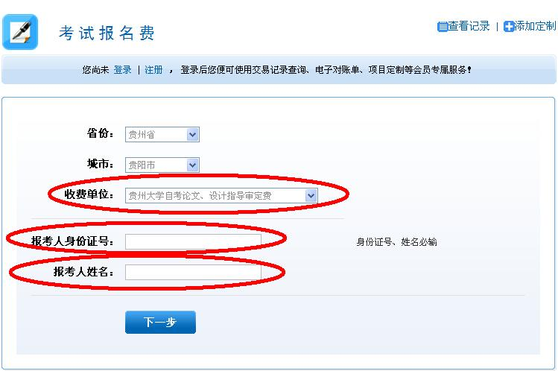
6、核对缴费信息后点击“确认”；
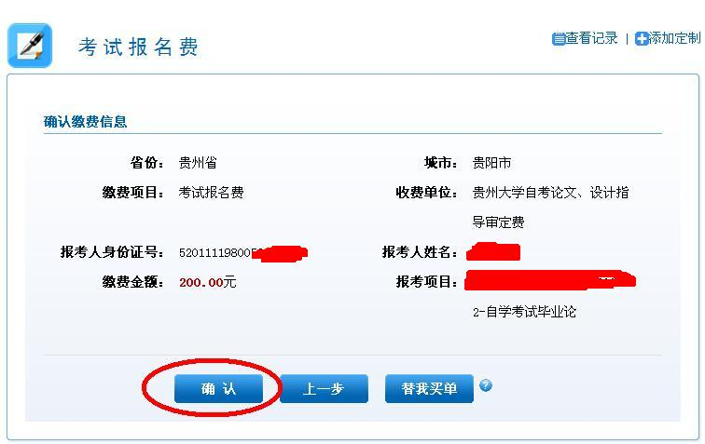
7、点选“网上银行支付”，进入个人网银缴费页面；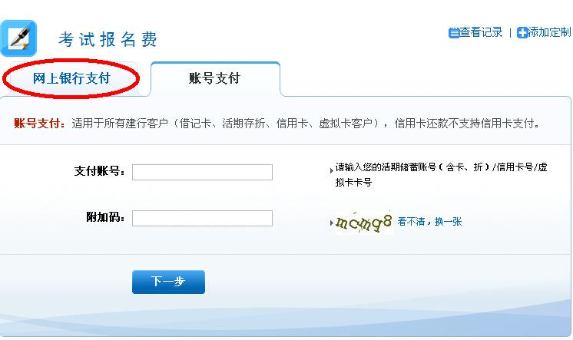
8、后续操作请按网银支付方式或者账号支付进行，支付成功后页面会提示支付成功。

贵州大学继续教育学院
学历教育分院
2021年2月22日

